

燕软CMMI项目管理文档

秦皇岛燕山大学计算机软件中心股份有限公司

项目计划
地址：中国·燕山大学国家大学科技园·软件园
网址：http://www.ysusoft.com.cn

文档状态： | 文档编号： | YSU_CoalMS_PP_项目计划
[ ] 草稿  [√] 已发布  [ ] 修改中 | 编 撰： | 胡晨辉、王泓凯
[ ] 草稿  [√] 已发布  [ ] 修改中 | 编撰日期： | 2019-07-31
[ ] 草稿  [√] 已发布  [ ] 修改中 | 保密级别： | 机密
[ ] 草稿  [√] 已发布  [ ] 修改中 | 文档版本： | 2.0.0

文档控制：

版本历史
日期 | 版本 | 说明 | 作者
2019-07-31 | V1.0 | 项目计划 | 胡晨辉、王泓凯

EPG版本历史
日期 | 版本 | 说明 | 作者

文档审批记录
日期 | 审核人 | 职务 | 备注

文档去向记录
拷贝份数 | 接收人 | 职务 | 备注

保密等级定义 □ 公开资料 ☑ 内部资料 □ 保密资料 ☑ 机密资料
目 录
煤炭计量查询统计系统 项目计划 1
1. 引言 1
1.1. 目的 1
1.2. 适用范围 1
1.3. 参考资料 1
1.4. 术语和缩略语 1
1.5. 关联文档 1
2. 项目介绍 2
2.1. 项目范围 2
2.2. 项目目标 2
2.3. 项目最迟期限 2
2.4. 客户与最终用户介绍 2
2.5. 开发方或任务提出者介绍 3
2.6. 工作产品 3
3. 项目过程定义 3
3.1. 需求与约束 3
3.2. 过程模型 4
3.3. 方法与工具 4
4. 角色与职责 4
5. 项目估算 4
6. 项目工作任务分解 5
7. 项目任务与进度 5
8. 风险计划 5
9. 工作环境计划 5
10. 干系人计划 5
11. 评审计划 6
12. 里程碑计划 6
13. 项目监控计划 6
14. 度量分析计划 7
15. 需求管理计划 7
16. 财务计划 7
17. 项目支撑计划 8
18. 技术类子计划 8
19. 决策分析计划 8
20. 项目数据管理计划 9

煤炭计量查询统计系统
项目计划

引言

目的
本文档作为项目执行过程的依据。

适用范围
本文档是部门经理/公司级领导、项目经理检查项目运行状态的依据。
本文文件适用于公司所有项目。

参考资料
本项目需求分析报告所用到的参考文献及资料，如下：
- 本项目的合同书；
- 本项目的产品需求记录文档。

术语和缩略语
- 术语说明
术语、缩略语 | 解释
轨道衡 | 称量铁路货车载重的衡器。
轨道衡系统有效过衡率 | θ=∣1-轨道衡系统无效数据列数/使用轨道衡总列数∣*100%
过衡无效列车 | 有授权的管理员用户手动确认某列车是过衡无效列车
盈亏吨 | 过衡吨和-货票吨和
过衡盈亏率 | （过衡吨和-货票吨和）/货票吨和*100%

关联文档
- 与项目计划相关的文档
文档标识 | 文件名称
04-01 | YSU_CoalMS_软件需求开发计划
04-02 | YSU_CoalMS_产品需求记录
04-03 | YSU_CoalMS_软件需求规格说明书
02-01 | YSU_CoalMS_PP_干系人计划
02-02 | 01YSU_CoalMS_工作环境计划

项目介绍

项目范围
目前, 在煤矿、电厂等单位, 运煤卡车的空车和重车的称重往往是通过汽车衡( 俗称“地磅”) 实现的,它包括秤台、传感器、显示仪(表头)等部分组成。操作人员观察空车的显示仪, 记录车号和重量( 皮重) , 再送给重车操作人员, 重车操作人员察空车的显示仪, 记录车号和重量(毛重) , 减去皮重, 即为净重。另外室外还要有人监督卡车是否全部到达地磅上(特别是重车) 。这种方式有很多缺陷:
1) 要有多人工作, 最多时达到七、八个人, 效率很低;
2) 人为因素多, 容易产生后门现象;
3) 无法进行计算机联网, 不符合现代信息化建设的要求, 领导不能及时得到煤炭地销煤的进出量。
4) 由于进出时都需要报车号、输入车号或合同号, 影响了工作效率, 有时造成车辆堵塞。

项目目标
本项目开发的煤炭计量管理系统可以有效地解决以上问题。通过将系统划分为轨道衡管理、皮带秤管理、基础管理和系统管理四个模块，可以根据各种条件查询相关信息，以实现对煤炭计量查询统计系统的数据查询的准确性和高效的管理。。

项目最迟期限
2019年09月17日

客户与最终用户介绍
本系统主要面向煤炭生产和运输公司用以计量煤炭数据。用户对系统数据查询的准确度和查询效率要求很高。

开发方或任务提出者介绍
秦皇岛燕山大学计算机软件中心有限公司

工作产品
- 待交付工作产品清单[最终客户]
序号 | 工作产品名称 | 类型 | 数量 | 存储介质
1 | 《用户手册》 | 文档 | 10份 | 纸质，电子文档
2 | 煤炭计量查询统计系统 | 程序 | 1 | 服务器
...

项目过程定义

需求与约束
本次开发的煤炭计量查询统计系统，主要的系统模块包括：
  - 轨道衡相关信息查询
  - 皮带秤相关信息查询
  - 基础管理
  - 系统管理

总体业务流程图：
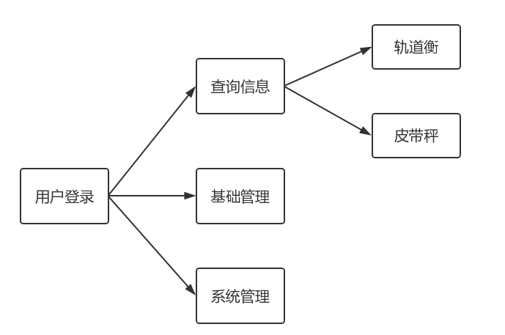

过程模型
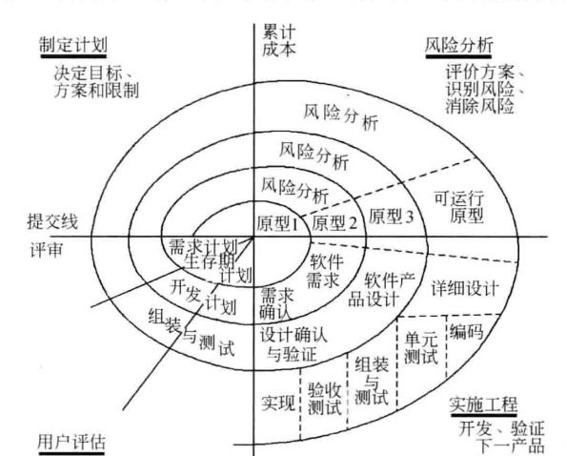

方法与工具
- 方法与工具
活动名称 | 方法与工具
制作文档 | Microsoft Office
程序编写 | IntelliJ IDEA
项目计划 | MS Office Project

角色与职责
参见《人力资源及培训计划》。

项目估算
参见《项目估算报告》。

项目工作任务分解
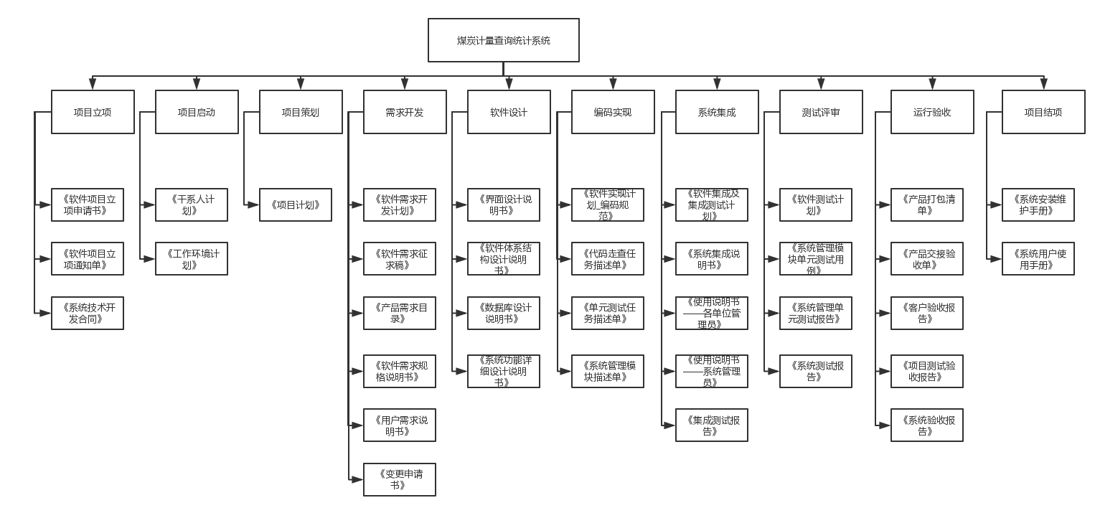
- WBS图

项目任务与进度
见《项目进度表》。

风险计划
参见《风险计划》。

工作环境计划
详见《工作环境计划》。

干系人计划
详见《干系人计划》。

评审计划
详见《评审计划》。
初步的进度安排参见《项目进度表》。

里程碑计划
- 里程碑计划
里程碑点 | 计划时间 | 计划工作量 | 主要工作产品
项目立项 | 3days | 3 | 项目书
完成需求分析 | 7days | 6 | 需求分析报表
完成概要设计 | 10days | 6 | 概要设计报表，基本结构建造完毕
完成详细设计 | 15days | 6 | 详细设计报表，详细设计数据库表，进行功能实现
初次检验 | 3days | 2 | 第一次demo程序
试运行 | 3days | 2 | 完成主程序
最终检验 | 1day | 1 | 完成整个项目，实现所有功能

项目监控计划
我们采用了如下的方式对项目进行监控，以方便及时互通进度，方便查找项目的问题。
序号 | 计划活动项 | 周期 | 实施人
1 | 召开项目组周例会 | 7days | 项目组全体成员
2 | 完成《个人周报》 | 7days | 项目组成员
3 | 完成《项目周报》 | 7days | 项目经理
4 | 完成《里程碑报告》 | 里程碑节点前2个工作日 | 项目经理

度量分析计划
详见《度量分析计划》。

需求管理计划
- 需求管理计划
时机 | 日期 | 责任人 | 任务说明
软件规格说明书通过评审 | 8.3 | 项目经理 | 创建需求跟踪矩阵
模块/数据库/界面设计说明书通过评审 | 8.10 | 项目经理 | 更新需求跟踪矩阵，检查不一致项。
软件实现结束 | 8.24 | 项目开发人员 | 更新需求跟踪矩阵，检查不一致项。
软件测试结束 | 8.31 | 项目测试人员 | 更新需求跟踪矩阵，检查不一致项。
软件验收 | 9.5 | 项目经理 | 更新需求跟踪矩阵，检查不一致项。
需求变更 | 9.6 | 项目经理 | 更新需求跟踪矩阵；  CCB审批变更请求。
每周例会 | 每周 | 项目经理 | 项目经理负责督促相关责任人在项目周例会前完成填写《需求跟踪矩阵》中的“需求跟踪矩阵”表格。  项目经理在项目周例会前完成检查需求与后续工作产品之间的不一致性，填写《需求跟踪矩阵》中的“需求跟踪问题处理”表格。  不一致问题的相关责任人在周例会后2个工作日内给出解决该问题的措施并填写《需求跟踪矩阵》中的“需求跟踪问题处理”表格。在问题消除后，及时将结果填入该表格中。  项目经理在项目周例会前完成检查不一致性问题处理结果，填写《需求跟踪矩阵》中的“需求跟踪问题处理”表格的“处理检查”栏。

财务计划
参见《项目预算表》制定。

项目支撑计划
[项目支撑计划是对《项目计划》的补充；《质量保证计划》和《配置管理计划》和《项目计划》同时评审，无须公司级领导审批。]
- 项目支撑计划
支持计划名称 | 建议负责人 | 预计产生时间
《配置管理计划》 | 配置管理员
《质量保证计划》 | 质量保证员

技术类子计划
- 技术类子计划
支持计划名称 | 建议负责人 | 预计产生时间
需求开发计划（参见项目进度表） | 项目经理 | 7days
软件设计计划（参见项目进度表） | 项目经理 | 7days
软件实现计划 | 项目组开发人员 | 7days
软件测试计划 | 项目组测试人员 | 7days

决策分析计划
当需要做出如下判决时，项目经理需要启动决策分析和解决过程：
- 决策分析计划
决策时机 | 责任人 | 相关人员
项目立项 | 项目经理 | 项目组全体成员
选择产品的系统架构或实现方式时 | 项目开发人员 | 项目组全体成员
需要改变工作产品的结构时 | 项目开发人员 | 项目组全体成员
需求突然变更时 | 项目经理 | 项目组全体成员
合同变更或其他原因引起项目进度严重滞后时 | 项目经理 | 项目组全体成员
组织其它重大问题决策 | 项目经理 | 项目组全体成员

项目数据管理计划
见《项目数据管理计划》。

部门经理签字：
签字日期：

